4장

Goal :

1.Hello World Controller를 만들어 보기

2.Boot Run을 통해서 서버 실행해보기

먼저 해당 클래스가 스프링에서 관리하는 컨트롤러 bean이라는 표식을 해준다.

스프링에서는 annotation 기반으로 지정한다.

@Controller

@ResponseBody

위 2개 annotation은 아래 annotation으로 치환 가능하다.

@RestController

Ctrl+b 단축키로 annotation의 선언 파일 바로가기하여 볼 수 있다.

여기서 RestController 에 @Controller, @ResponseBody 어노테이션이 선언되어 있는 것을 볼 수 있다.

스프링 부트에는 톰캣 서버를 임베디드해서 사용할 수 있게 되어 있다.

5장.

Goal

1.SpringBoot 테스트 만들기

2.MockMvc 테스트 만들기

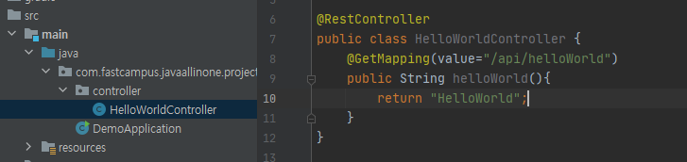

## [ 테스트 생성 단축키 ] Controller method에서 ctrl+shift+t를 누르면 test 디렉토리에 동일한 package에 동일한 이름으로 test class를 생성해준다.

@SpringBootTest : 해당 클래스가 spring boot test임을 표시하기 위함

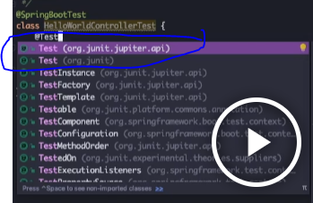

@Test Annotation 추가할 때 org.junit 사용하면 Junit4를 사용할 때 사용하는 것이고,

Org.junit.jupiter.api 는 Junit5를 사용할 때 사용한다.

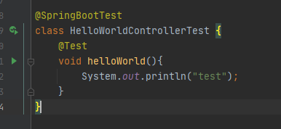

테스트 생성 시 Junit 5가 잘 설정되었는지, 의존성이 제대로 추가 되었는지, Test가 정상적으로 동작하는지 먼저 확인 필요하다.

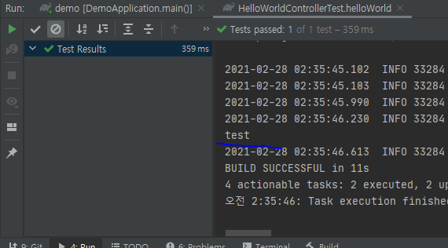

정상 실행 시 test 문구 출력 확인 가능하다.

@Autowired의 의미 : 스프링 컨텍스트에서 bean을 주입하겠다는 의미이다.

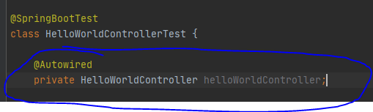

Springboot start test에 포함된 assert를 이용해서 검증문 작성 가능

Build gradle에 아래 junit 추가 ( 이 강의와는 다른 assert 라이브러리 사용)

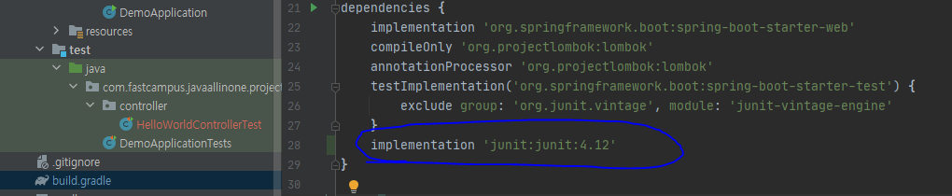

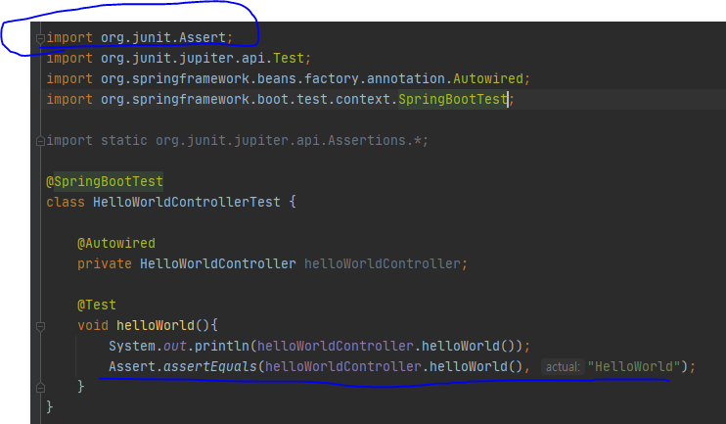

Import org.junit.Assert; 임포트 후 Assert.assertEquals 메서드로 테스트 실행 가능하였음.

## 또 하나의 테스트 방식이 있다. (스프링에서 제공하는 MockMvc 방식)

MockMvc란? 실제 객체와 비슷하지만 테스트에 필요한 기능만 가지는 가짜 객체를 만들어서 애플리케이션 서버에 배포하지 않고도 스프링 MVC 동작을 재현할 수 있는 클래스를 의미한다.

모의 HttpRequest와 HttpResponse를 만들어서 테스트를 진행하게 해주는 것이다.

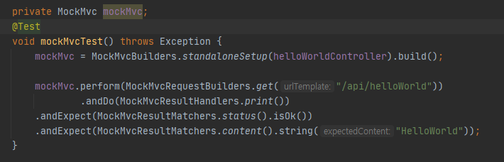

위 그림에서 MockMvcBuilders.standaloneSetup().build()로 MockMvc 먼저 세팅

이후 MockMvc.perform() 메서드로 동작하게 한다.

# 6장

Goal :

1.JPA 의존성 추가하기

2.H2 DB 의존성 추가하기

->

3.Entitiy 생성 및 테스트하기

JPA : 기존 DB Query를 이용해 데이터를 처리하던 것을 java를 통해 처리할 수 있도록 한번 더 래핑해준 라이브러리라 생각할 수 있음.

DB 종류에 상관없이 JPA를 사용할 수 있다. JPA 문법에 맞게 로직을 작성하면 사용하는 종류에 맞는 적당한 query를 생성해서 ORM이 처리해준다.

사용법 : build.gradle에 아래 implementation 'org.springframework.boot:spring-boot-starter-data-jpa' 한 줄 추가

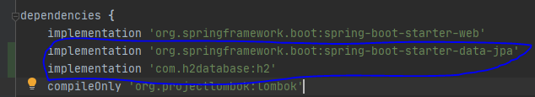

## H2는 초경량으로 사용할 수 있는 메모리 DB이다.

서비스용 db로 사용할만한 수준은 되지 않지만 테스트나 캐싱용으로 많이 사용되고 있음.

의존성 추가 필요 : implementation 'com.h2database:h2'

@Entity : 해당 클래스는 entity로 사용한다는 표식

@Id : 해당 값을 ID라고 표시

@GeneratedValue : 값을 자동으로 생성하기 위한 값

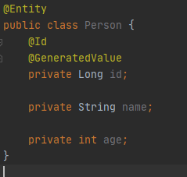

JPA에서는 JPARepository를 상속받은 Repository interface를 만들면 기본적으로 create, update, delete, select 메서드를 생성해준다.

JpaRepository의 generic 인자로 Entity type와 id type을 넣는다.

public interface PersonRepository extends JpaRepository<Person, Long> {  
}

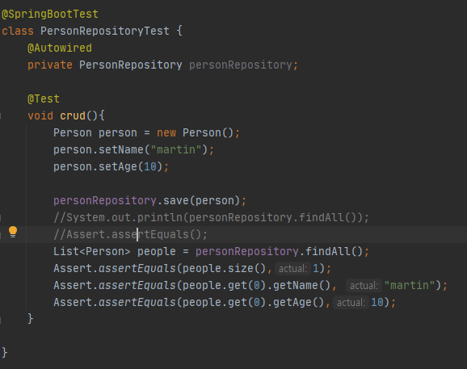

.findAll() – 메소드로 레퍼지토리의 전체 entity 목록을 가져와서 테스트를 한다.

# 7장

Goal

1.Lombok - @Getter

2.Lombok - @Setter

3.Lombok - @ToString



Lombok 라이브러리 사용하기 위해서는 build.gradle에 위 의존성 추가해 주어야 한다.

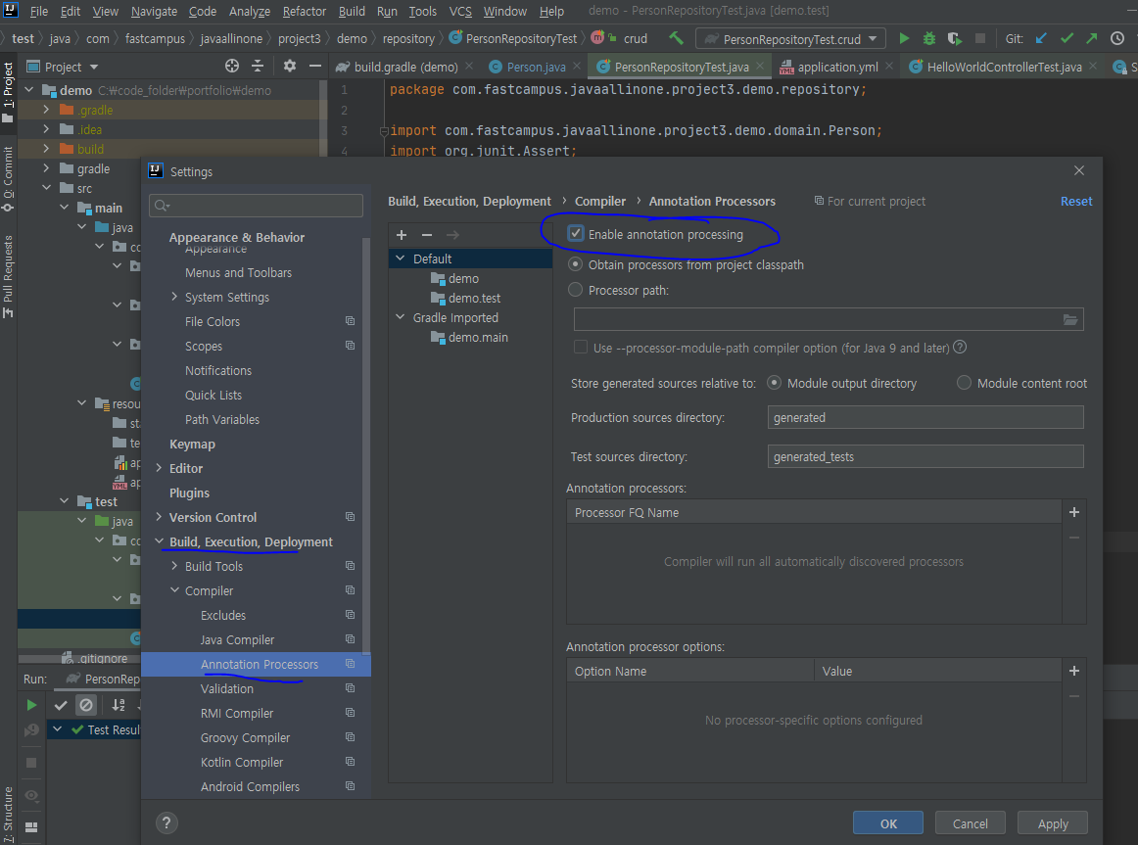

그리고 위 사진에서 처럼 ‘enable annotation processing’을 반드시 체크해주어야 한다.

@Getter, @Setter는 맴버변수와 클래스 위에 둘 다 사용할 수 있다.

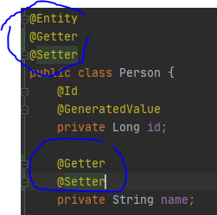

출처 블로그 : <https://hyerin6.github.io/2020-02-04/lombok/>

## Lombok이란?

자바에서 DTO, VO 등에서 반복적으로 사용되는 코드를 annotation을 통해 쉽게 작성할 수 있게 도와주는 라이브러리.

동작원리?

Lombok 어노테이션이 붙은 자바 소스를 컴파일 할 때 annotation processor가 어노테이션을 확인하고 그에 맞는 코드를 자동으로 생성해서 바이트코드로 변환 한다.

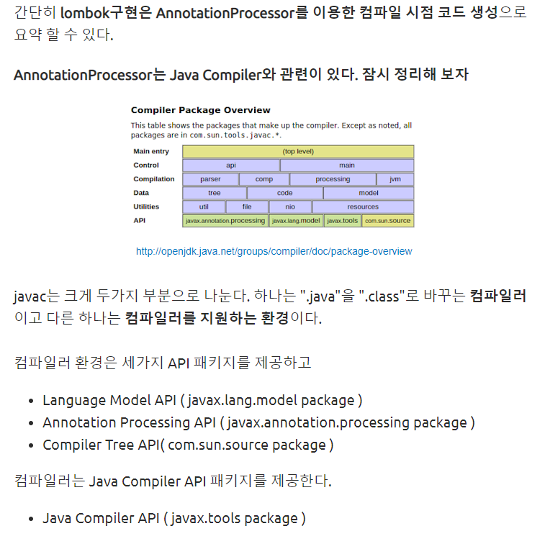

<https://free-strings.blogspot.com/2015/12/lombok.html>

## [JAVA] Annotation 이란?

* 자바 소스 코드에 추가하여 사용할 수 있는 메타데이터의 일종

<https://mysend12.medium.com/java-annotation-1-ee04963c7d73>

annotation을 사용하는 이유 :

장점 : 기계적으로 사용하는 여러 코드들을 자동적으로 만들 수 있다.

주석과 같은 용도로 사용할 수 도 있다.

단점 : 의미가 함축적이다. 즉 Annotation의 정보를 모른다면 코드를 읽을 수 없다.

리팩토링을 하기 위해서는 사용된 Annotation의 정보를 알아야 수정할 수 있다. 또한, Annotation 자체를 수정하기는 매우 부담스럽다.

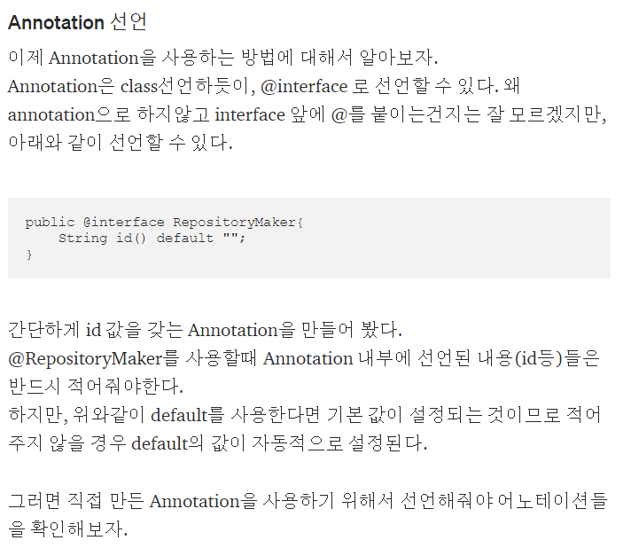

@ToString

-모든 필드의 값을 리턴하는 toString()메서드를 자동으로 생성하여 준다.

@ToString(exclude = “phoneNumber”) – exclude를 쓰면 지정한 값은 제외하고 값을 생성한다.



하지만 멤버변수 부분에 @ToString.Exclude 처럼 쓰는 것이 개발자들의 실수를 줄일 수 있는 방법이므로 이 방법으로 사용하는 것이 좋다.

# 8장

Goal

1. Lombok - @Constructor
2. Lombok - @EqualsAndHashCode
3. Lombok - @Data

@NoArgsConstructor – 파라메터 없는 생성자 생성

@AllArgsConstructor – 모든 파라메터 가지는 생성자 생성

@RequiredArgsConstructor 선언 후 멤버변수에 @NonNull을 입력하면 해당 멤버변수만 가지는 생성자를 자동으로 만들어 준다.

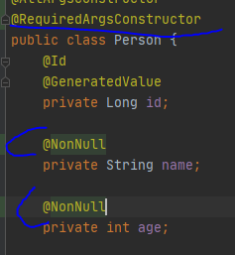

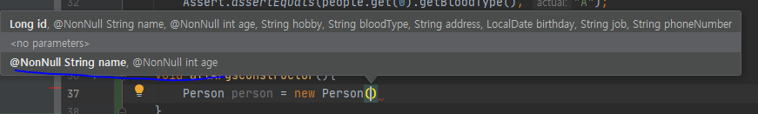

# 10장

Goal

1. 추가 Entity생성을 통한 복습
2. @OneToOne Relation
3. Java Stream, Filter, Map

Service 레이어 표시를 위해 @Service 표시하여 bean 으로 등록 해주어야 함.

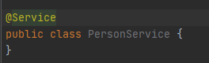

## JAVA Stream <https://futurecreator.github.io/2018/08/26/java-8-streams/>

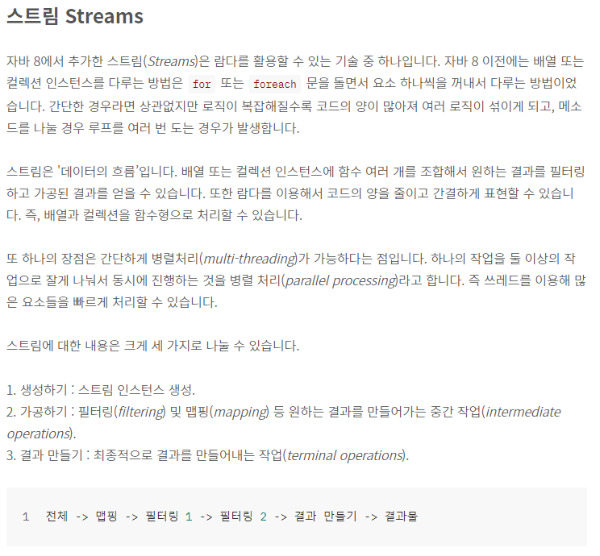

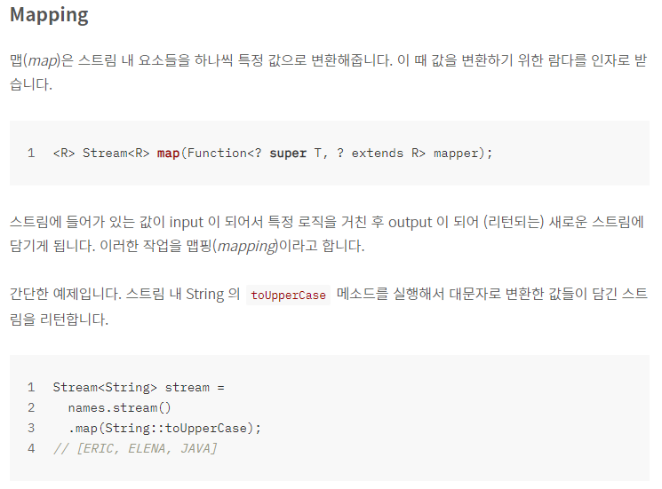

위 그림의 .map(String::toUppserCase) 람다 구문이나

**.map(클래스명::해당 클래스 존재하는 메서드) 로 작성할 수 있는듯, 아래처럼 input값 생략 가능 ,**

아래 이미지 처럼의 .map(detail->detail.getItem() ) 구문처럼 사용할 수 있다.

**.map(detail->detail.getItem() ) / .map( 스트림에 존재하는 input값, output되는 return 값 )**

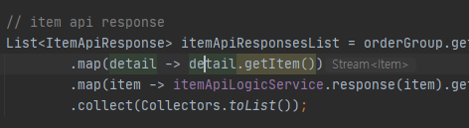

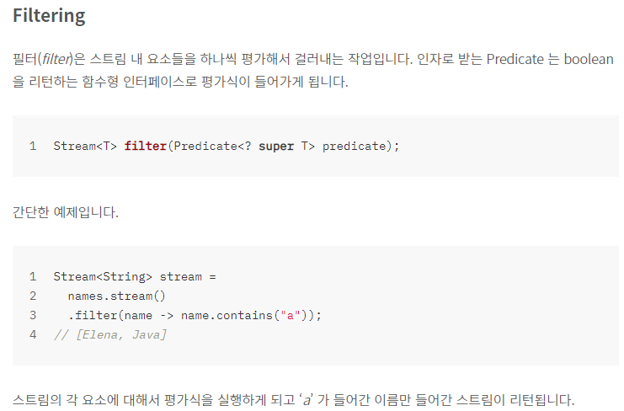

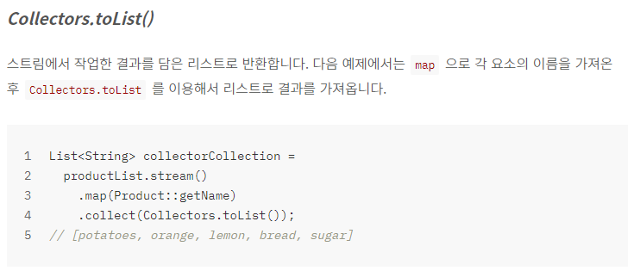

# 12장

Goal

-@OneToOne : CascadeType

-@OneToOne : FetchType

-@OneToOne : optional, orphanRemoval

## JPA 영속성 관리 내용 잘 정리된 블로그 - <https://doublesprogramming.tistory.com/259>

## 영속성 전이 관련 잘 정리된 블로그 - <http://wonwoo.ml/index.php/post/1002>

<https://yellowh.tistory.com/127>

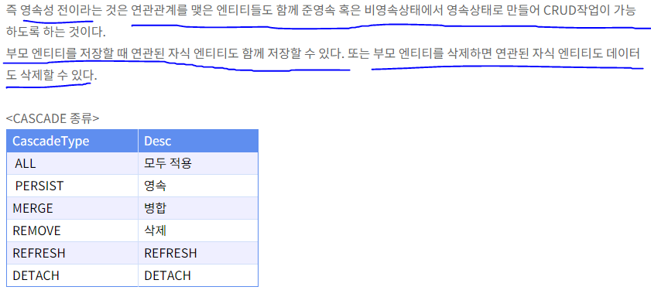



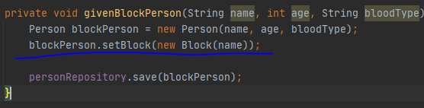



위 처럼 CascadeType.PERSIST를 설정하면, Person Entity에서 Block에 대한 영속성을 함께 관리하겠다는 의미이다.

그래서 blockPerson.setBlock(new Block(name)); 처럼 block 객체를 먼저 DB에 저장하지 않고, save() 메서드를 호출하여도, block 객체도 함께 DB Insert 된 것을 확인할 수 있다.

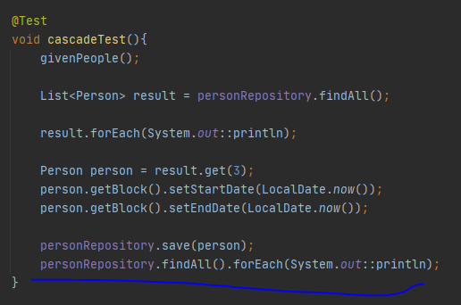

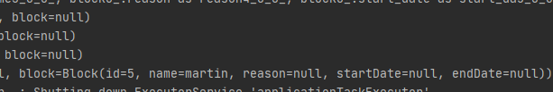

CascadeType.MERGE 옵션을 주지 않으면 자식 Entity의 변경사항을 업데이트 하여도 위처럼 DB에 변경사항이 적용이 안되는 것으로 보임.



CascadeType.MERGE 옵션 주면 정상적으로 자식 Entity의 값 변경이 적용된 것을 확인 할 수 있음.

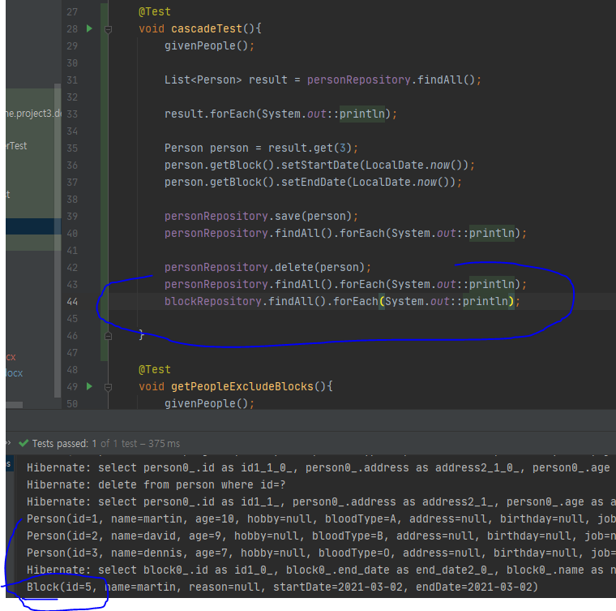

CascadeType.REMOVE – 타입 적용을 안하면 부모 엔티티를 삭제해도 자식 엔티티가 삭제되지 않는 것을 확인할 수 있다. (personRepository.delete(person); 했음에도 로그 상에 Block 엔티티 삭제되지 않은 것 확인)

CascadeType.REMOVE 적용하면 부모 엔티티 삭제 시 자식 엔티티도 함께 삭제 됨.

CascadeType.ALL == {CascadeType.PERSIST, CascadeType.MERGE, CascadeType.REMOVE}

CascadeType.ALL은 위 3가지 타입을 모두 적용한 것임.

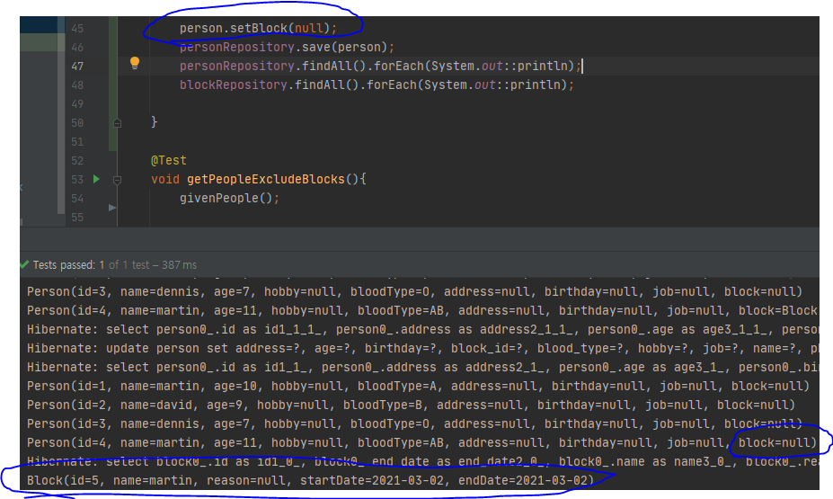

위 케이스에서는 부모 엔티티에서 자식 엔티티(Block)에 null을 넣었을 때(부모-자식 엔티티 간 관계가 끊겼을 때), 여전히 자식 엔티티는 삭제되지 않고 남아있는다.

이럴 경우 **orphanRemoval = true** 옵션을 주면 참조가 끊긴 자식 엔티티는 저절로 삭제가 되도록 할 수 있다.

# 13장

Goal

1. QueryMethod 문법
2. QueryMethod 활용

## QueryMethod 사용법(공식문서)

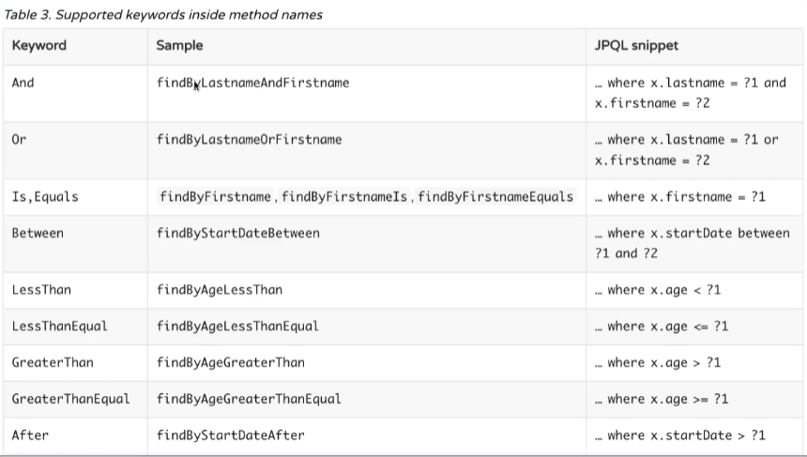

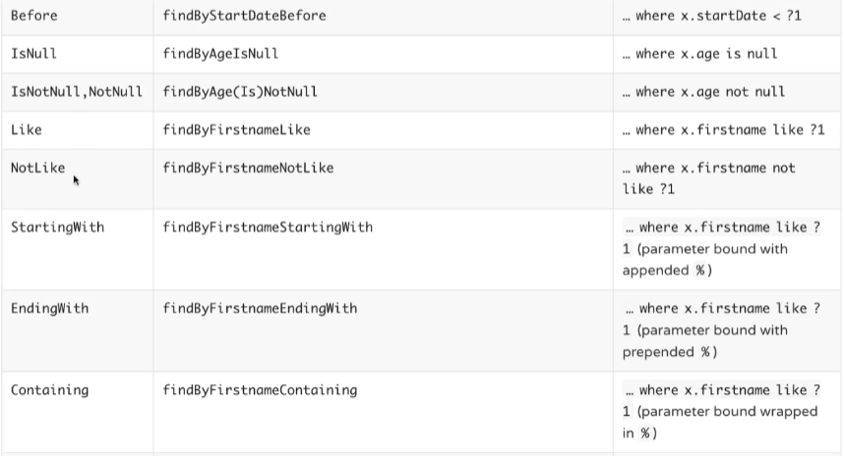

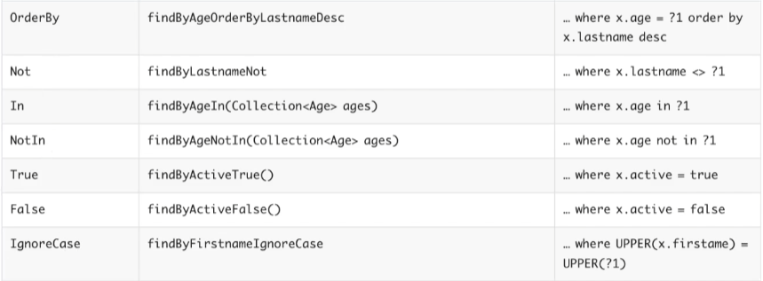

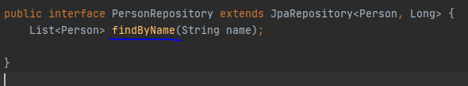

QueryMethod를 사용하려면 각 Repository에 위 사진의 QueryMethod 작성 방법을 참고하여 작성하면 사용할 수 있다.

findByName에서 find – select, by – where, name – 맴버변수명 이다.

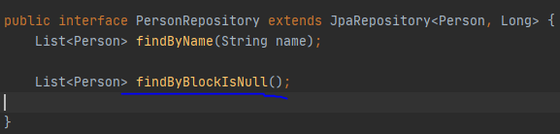

Find – select, by – where, blocks – 멤버변수명, isnull – 조건



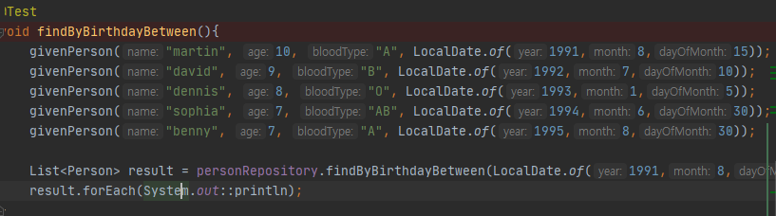

Between query 쓰는 case

# 14장

Goal

1. @Embedded, @Embeddable
2. @Valid
3. @Query

@Embedded

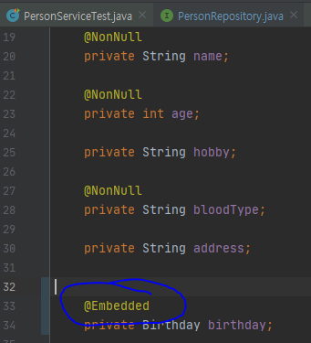

@Embeddable 어노테이션으로 Entity에 속해 있는 DTO 라는 것을 표시 가능

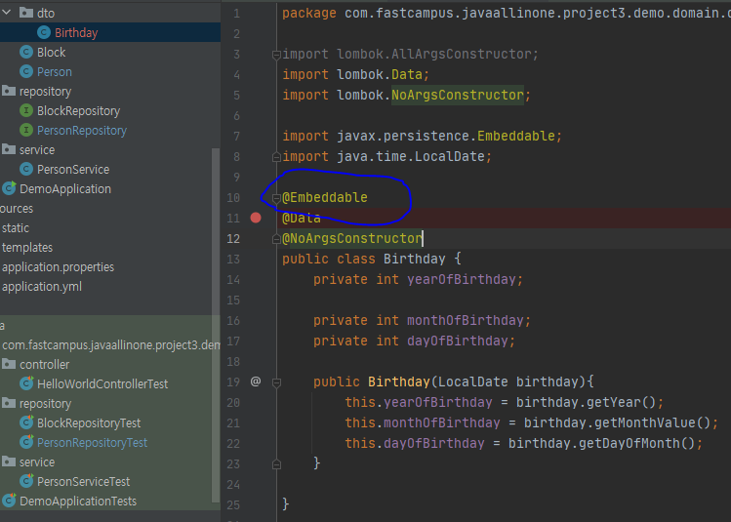

@Query(value = "select person from Person person where person.birthday.monthOfBirthday = :monthOfBirthday")  
//아래는 native query로 작성한 것  
 //@Query(value = "select * from person where month_of_birthday = :monthOfBirthday", nativeQuery = true)  
List<Person> findByMonthOfBirthday(@Param("monthOfBirthday") int monthOfBirthday);

@Embedded 로 넣은 객체 안의 멤버변수를 쿼리에 사용하려면 위 방법 처럼 레퍼지토리의 메소드 부분에 @Query문 작성하여야 한다.

JPQL – Entity 기반으로 쿼리를 실행시키는 것

아래 주석 부분은 native SQL으로 쿼리 작성한 것

# 15장

Goal  
1.Data.sql 사용하기

2.테스트 정리

3. 테스트 자동화

## Resources/data.sql 설명

<https://pravusid.kr/java/2018/10/10/spring-database-initialization.html>

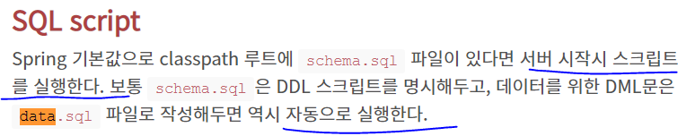

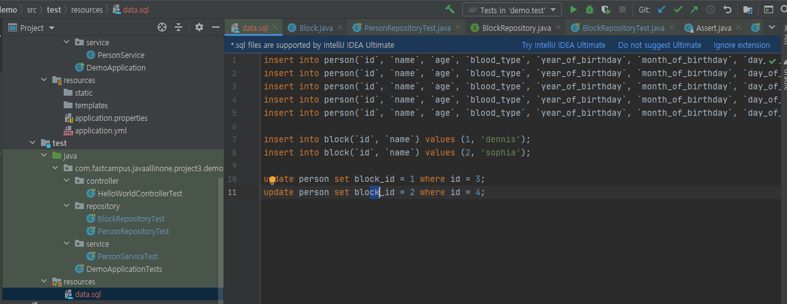

# 16장

Goal

[1.@GetMapping](mailto:1.@GetMapping)

[2.@PathVariable](mailto:2.@PathVariable)

[3.@Person](mailto:3.@Person) 정보를 조회하는 API 생성

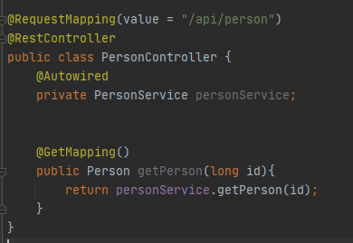

## 스프링 컨트롤러 만드는 법

1. 클래스 만들고 @RequestMapping 어노테이션으로 Root URL 설정하고, @RestController 어노테이션으로 RestController Bean임을 알린다.

아래와 같은 기본 GET Method 사용 방식의 URL로 사용 가능하다. (Default param은 @RequestParam으로 적용된다.)

<http://127.0.0.1:8080/api/person?id=2>

아래 방식은 url의 특정 위치의 값을 받아서 쓰겠다는 방법이다. (REST 형식의 URL로 사용 가능하게 됨)

@GetMapping(value=”/{id}”)

@PathVariable

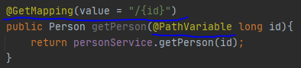

<http://127.0.0.1:8080/api/person/2>

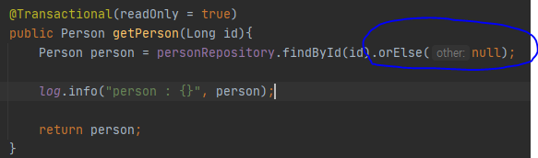

Service 로직에서 .orElse() 함수는, JAVA 8에서 지원하는 optional 함수로 값이 없으면 null을 리턴한다.

Optional 메서드를 이용하면 if를 이용한 null값 체크를 대체할 수 있다.

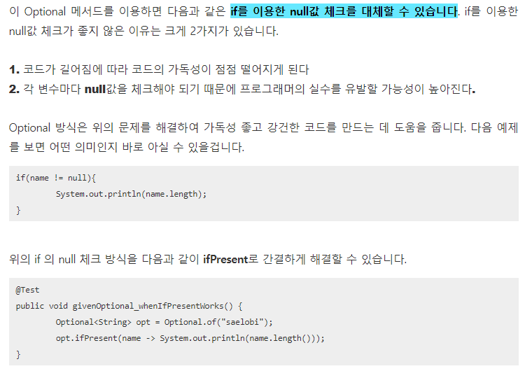

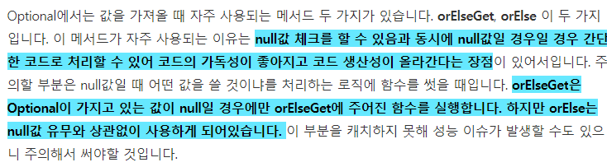

## [Java] Java Optional (자바 옵셔널) 정리, 예제모음

<https://engkimbs.tistory.com/646>

# java, optional의 orElse와 orElseGet의 차이

<https://cfdf.tistory.com/34>

17장

Goal

[1.@PostMapping](mailto:1.@PostMapping)

[2.@RequestBody](mailto:2.@RequestBody)

3.Person 정보를 저장하는 API 생성

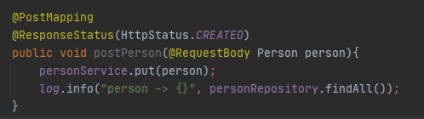

@ResponseStatus(HttpStatus.CREATED)는 응답 201 내려주기 위한 설정

@RequestBody로 받으면 request body의 data를 읽어서 사용함.

Data의 값을 읽어서 객체 값을 채워서 자동으로 생성해 주는 로직 있는 것으로 보임

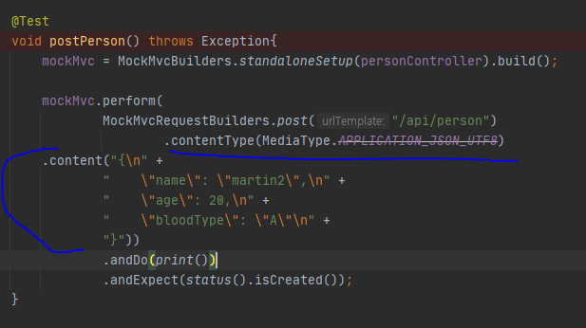

.contentType() 부분에는 JSON 형식이라고 지정해 줌

.content() 부분은 body 정보 입력

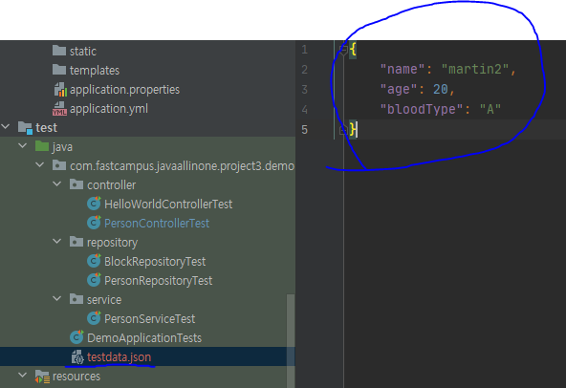

Test 시 필요 json data들 우측처럼 파일 생성 & 저장하여 사용할 수 있음.

# 18장

Goal

[1.@PutMapping](mailto:1.@PutMapping)

[2.@PatchMapping](mailto:2.@PatchMapping)

3. 정보를 수정하는 API 생성

9분33초까지 보았음

## JAVA StringUtils 클래스가 제공하는 문자열 관리 기능 잘 정리된 블로그

<https://kmj1107.tistory.com/entry/Java-StringUtils>

<https://bigstupid.tistory.com/40>

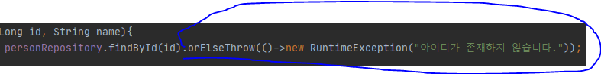

업데이트 할 값이 table에 존재하지 않을 때, orElseThrow() 사용하여 처리할 수 있다.

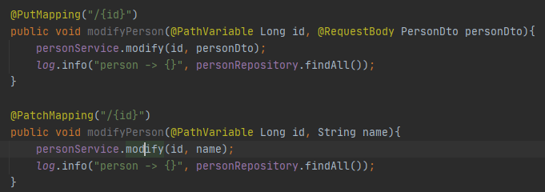

위는 put, patch 컨트롤러 작성한 것

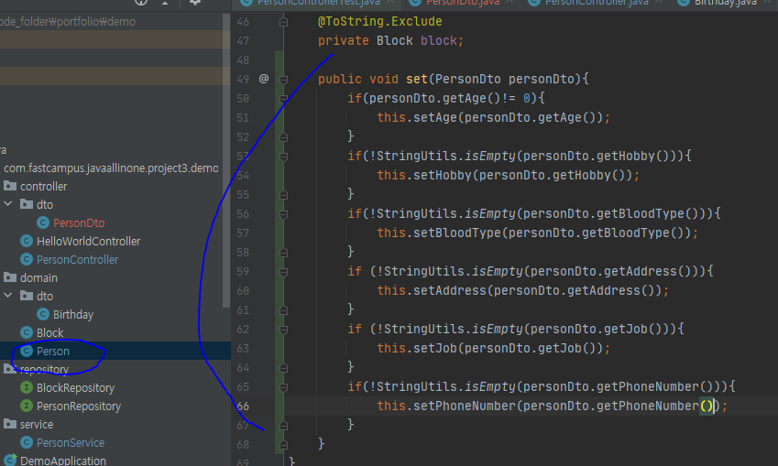

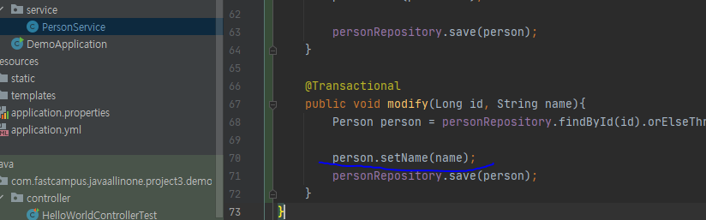

Service 레이어에서 .set()으로 값 저장하는 것은 Service 레이어의 역할에 맞지 않으므로 값을 업데이트할 domain 객체에 set(PersonDto personDto) 메서드 만들어서 빼낸 것을 볼 수 있다.

# 19장

Goal

1. @DeleteMapping

2. @Where : JPA

3. Person 정보를 삭제하는 API 생성

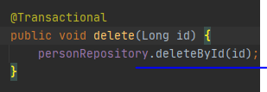

Findbyid처럼 삭제할 때 deleteById(id) 를 사용하여 처리할 수 있다.

## @BeforeEach

@BeforeEach 어노테이션이 달린 메서드는 매 Test마다 먼저 한번 씩 실행된다.

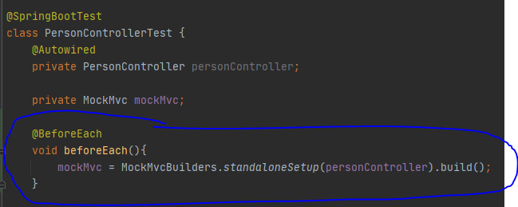

## 현업에서 사용하는 soft delete

현업에서 db table에서 데이터를 삭제하면 request가 잘못 왔을 때 데이터를 복구할 방법이 없다.

그래서 현업에서는 data 자체를 삭제하는 방법으로 처리하는 것이 아니라 flag를 사용해서 data를 soft delete 하는 방법을 많이 사용하고 있다.

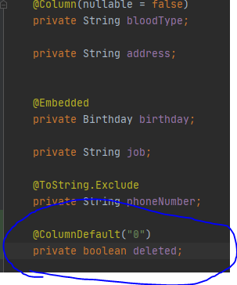

1. 삭제 여부를 가지고 있는 field를 하나 만든다.

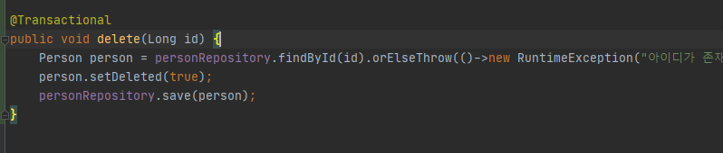

1. 해당 data를 읽어 와서 deleted 필드 값을 True으로 업데이트 하여 soft delete 처리를 한다.
2. Person Entity 위에 아래 이미지처럼 @Where(clause = “delete = false”) 추가해주면 Person 관련 쿼리 실행할 때 항상 지정한 where 조건을 붙여서 실행하게 된다.

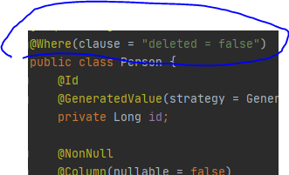

1. Soft delete 한 값 볼려면 repository에 아래와 같이 nativeQuery로 작성하면 된다.  
   nativequery로 작성하지 않으면 @Where(clause = “delete = false”) 조건 적용되기 때문이다.

